
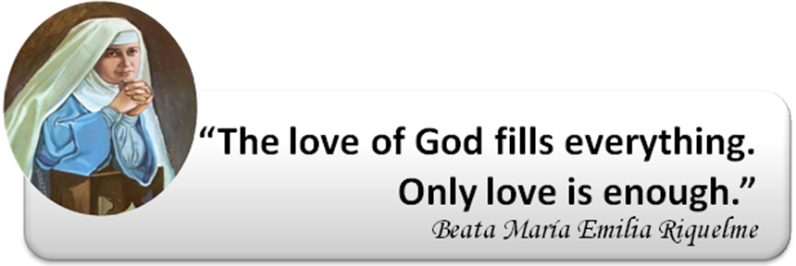

COLEGIO EMILIA RIQUELME
AREA DE HUMANIDADES, LENGUA EXTRANJERA

LEARNING GUIDES AT HOME
GRADE |  | 8
PERIOD |  | 4
WEEK |  | 7 UNTIL 11 SEPTEMBER/2020
DATE OF DELIVERY |  | SEPTEMBER 11/2020
NAME
VALOR DEL MES. |  | El Amor y la Amistad
TEMA DE LA SEMANA |  |  | GENERAL REVIEW
ACTIVIDADES A REALIZAR |  |  | Se trabajará el Libro STOPWATCH 3. |  | Lunes: Review  Miércoles: NO HAY CLASE
FECHAS ENCUENTRO VIRTUAL (Horario de clase). |  |  | Día | Lunes 7-09-2020 | Hora | 01:00 p.m.
 |  |  | Día | Miércoles 9-09-2020 | Hora | PRESENTACIÓN PRUEBA TRES EDITORES
 |  |  | El link de las invitaciones se las enviaré por el grupo del WhatsApp de inglés.
DIA DE ASESORÍA |  |  | Todos los viernes de 01:00 a 02:00 p.m. estaré disponible para brindar asesoría, vía WhatsApp, correo electrónico y/o vía telefónica.
NOTA IMPORTANTE |  |  | Sí no se pueden comunicar en el horario establecido para la asesoría, estoy disponible para brindarla desde las 3:30 p.m. de lunes a viernes.
DATOS DE CONCTADO DOCENTE SANDRA HEREDIA |  |  | Correos electrónicos: |  | zammyhd@gmail.com  sandrac@campus.com.co
 |  |  | WhatsApp grupo octavo
ATENCIÓN |  |  | A partir de este periodo deben enviar todas las actividades por CLASSROOM.
ATENCIÓN | Los días miércoles 9 y jueves 10 de septiembre de 7:00 a 11:30 a.m. se realizará la aplicación de la prueba de los Tres Editores, cada grupo estará en un encuentro sincrónico con la directora de grado presentando la evaluación de las distintas áreas del conocimiento.
